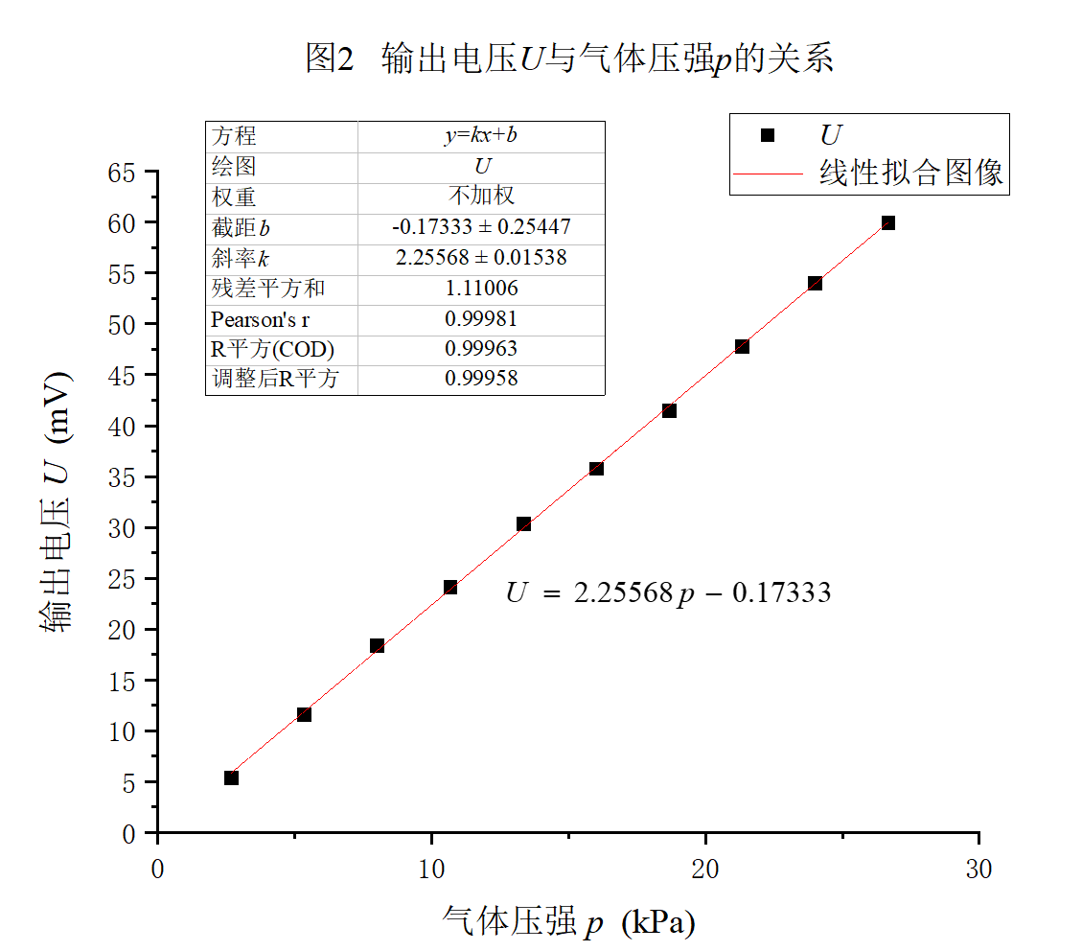
不要动图片位置及大小~~~

